【启智ros机器人】
软件设计说明书
【SDD Team 205】
【v0.5】
分工说明
小组名称 | 肉弹葱鸡
学号 | 姓名 | 本文档中主要承担的工作内容
17373366 | 潘健行 | 完成文档第一部分和第七八部分
17373370 | 李祥宇 | 完成文档第二部分
17373397 | 冯昊 | 合作完成第五部分
17373245 | 刘名祖 | 合作完成第六部分
16005011 | 吕春辉 | 完成第四部分

版本变更历史
版本 | 提交日期 | 主要编制人 | 审核人 | 版本说明
V0.4 | 2019.4.17 | 潘健行 | 李祥宇 | 结构设计和第一部分
V0.5 | 2019.4.18 | 李祥宇 | 吕春辉 | 第二部分

1 范围

项目概述
ROS 的官方定义为：ROS是面向机器人的开源的元操作系统。它能够提供类似操作系统所提供的功能，如硬件抽象描述、 底层驱动程序管理、 共用功能的执行、 进程间消息传递、程序发行包管理等。
本项目最终想要完成一个简易机器人，选择C难度，实现可以进行目标检测和抓取的机器人。非功能性需求主要是实现语音的控制。
可以通过电脑端的编译好的程序用指令或者语音控制实现计算机在指令下实现机器人在指令下行进、自动进行建图、指定点自动避障巡航、为使用者拿回指定地点的物品等操作。
室内的环境并不是完全一成不变的，有时候会存在着家具位置的变化等等，因而我们的项目要实现对路径的动态规划。要能够做到自动避障寻路，物品抓取，和语音控制。为了机器人和其他人的安全，设计的行走及抓取的速度不应该太快。为了保证可靠性，起点到终点必须有一条有效路径，要控制机械臂抓取物品力度适中，不能把物品损坏，也不能让物品“脱手”。
该项目应用的场景主要是室内的智能家居机器人。在用户发出相应的指令之后，机器人根据指令来执行相应的任务。因为任务完成的地点可能不在机器人附近，所以机器人需要自己完成路径的规划前往指定的地点。因为任务的相对多样性，所以我们需要完成机器人对机械臂的使用的相关工作，实现目标的抓取。最后，这一切指令应该使用语音来控制，所以要加入语音模块。

文档概述
本文档为软件设计文档，包括需求概述、体系结构设计、接口设计、软件功能模块详细设计、运行与开发环境和需求可追踪性说明。该文档进一步完善了系统设计，说明简易机器人的详细功能设计以及性能指标，对后续的项目开发做出详细要求保证项目顺利完成。

术语和缩略词
简易机器人 Simple Robot 简称：SR
语音控制 Voice Control 简称：VC
室内导航 Indoor Navigation 简称：IN
物品抓取 Item Grab 简称：IG
激光传感器 Laser Sensor 简称：LS
即时定位建图 simultaneous localization and mapping 简称：SLAM

引用文档
- 启智ROS版_开发手册 版本20181109 2020年4月
- SDD-软件设计说明 版本2020年 2020年4月

需求概述

概述
本项目为运行在室内的简易机器人，室内应满足运行环境，同时可设置多个障碍物与可被机器人抓取的目标物体。用户对机器人发出语音指令，机器人在接收指令后完成相应的功能，包括路径规划，避障，目标物体的识别与抓取。
同时，机器人的运行应保证效率且具有可靠性与安全性；开发代码应具有可扩展性；系统功能应保证完整性与健壮性。

业务需求
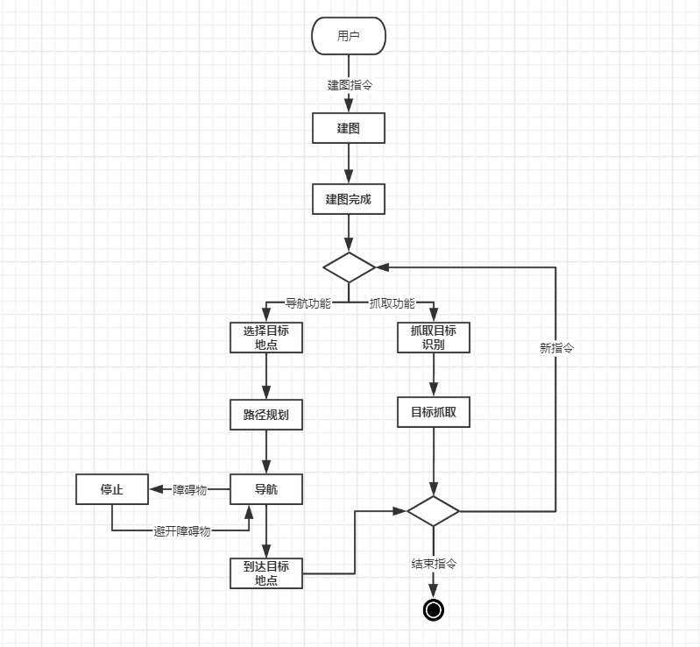
图表 1 业务流程图

功能需求

启动机器人
主要参与者：用户
目标：启动机器人，使机器人处于可使用的状态；
前置条件：必须完整配置系统，且机器人电量充足；
启动：使用机器人之前；
场景：
- 通过usb连接机器人与机载电脑
- 按下机器人启动按钮
- 机载电脑显示交互界面
优先级：高
使用频率：高

基本建图
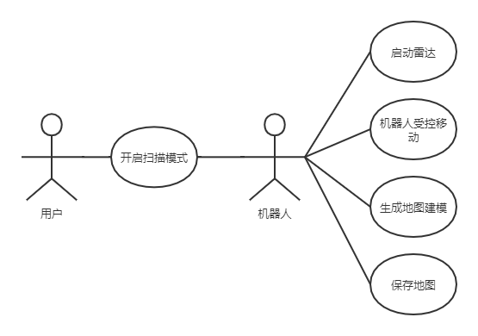
图 4.1
主要参与者：机器人，用户
目标：使机器人获取记录地图
前置条件：必须完整配置系统，保证激光雷达正常运行；
启动：第一次在新场地使用时；
场景：
- 系统管理员将电脑调至扫描模式
- 机器人启动雷达
- 用户控制机器人在房间中移动
- 机器人在移动过程中对房间进行建图
- 机器人保存地图
优先级：高
何时可用：第一次在新场地使用时
使用频率：高
次要参与者：机器人所携带的传感器；

运动避障
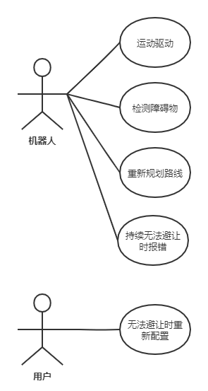
主要参与者：机器人
目标：使机器人在运动中正确避障
前置条件：必须完整配置系统，保证激光雷达正常运行；
启动：所规划路径中出现障碍物
场景：
- 机器人启动雷达
- 机器人在所规划路线上移动
- 在移动过程中发现所规划路径上出现障碍物
- 重新规划路线
- 在新规划路线上移动过
异常情况：
障碍物长时间存在且无法避让。处理：机器人在多次尝试重新规划路线， 发现无法避让后给出错误提示。
优先级：高
何时可用：第一次在新场地使用时
使用频率：高
次要参与者：机器人所携带的传感器；

定点巡航
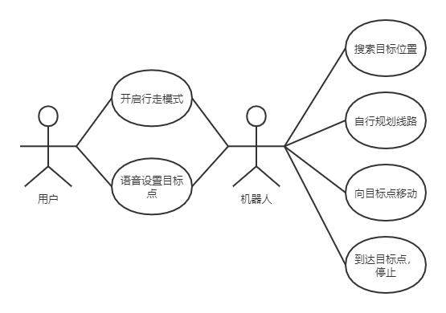
图 4.2
主要参与者：机器人，用户；
目标：使机器人根据指令，避开障碍物顺利到达指定地点；
前置条件：必须完整配置系统，已经获得仓库地图；
启动：用户对机器人有操作需求时；
场景：
- 用户将机器人调整至行走模式
- 用户通过语音设置目标点；
- 根据语音在地图中搜索目标位置
- 机器人根据目标点进行路径规划；
- 在控制系统的管理下，机器人按照指定路线移动；
- 机器人到达指定地点。
异常状况：
目标点设置错误：机器人无法正确解析目标点，或目标点不可达。处理： 机器人给出错误提示，不执行指令。

优先级：中
何时可用：用户对机器人有使用需求时
使用频率：中
次要参与者：机器人所携带的传感器；

目标检测及抓取
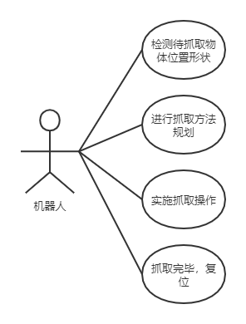
图 4.3
主要参与者：机器人；
目标：机器人能够自主完成指定物体的抓取；
前置条件：完整配置系统，机器人正常运行，已获得房间地图。
启动：机器人开始运动；
场景：
- 机器人按规划路径移动到物体所在位置；
- 机器人检测物体的位置细节以及物体形状；
- 机器人进行物体的抓取规划；
- 机器人对物体进行抓取；
- 完成抓取命令；
异常状况：
抓取错误：机器人抓取目标物体失败。处理：用户重新下达指令，机器 人重新执行指令。
优先级：中
何时可用：用户对机器人有取物需求时
使用频率：中
次要参与者：机器人所携带的各类传感器；

非功能需求

性能指标
机器人应在一定的时间范围内完成对应的操作，包括路径规划、物体的检测与识别的算法运行时间；用户做出相应指令后的响应和启动时间。

质量属性
质量属性包括系统的安全性与可用性，运行速度不宜过快，与障碍物距离不宜过小，抓取所施加力应适中，不宜过大也不宜过小；系统的鲁棒性，在指令解析，路径规划，避障等过程中，如果发生异常情况应及时给出异常信息；代码的可扩展性和可维护性，对系统架构进行合理设计，类应低耦合高内聚，方法不宜过长，应只实现单一的功能。

数据库设计
【给出系统的数据库设计方案，并对所包含的数据单元及其之间的关系进行说明。建议采用数据表、类图等。】

体系结构设计
【给出系统的总体结构，并所包含的设计单元及其之间的关系进行说明，建议采用层次结构图，或者类图、时序图/协作图、状态图、活动图、构件图、部署图、包图等）。可能涉及软件体系结构、硬件体系结构、技术体系结构、支撑体系（部署和实施方案）结构等各个方面，可根据实际情况每个方面分为一小节来写。】

接口设计
【给出系统用户界面、系统的软硬件外部接口和内部接口的设计说明。】

详细设计
【对于系统的每个关键模块（构件），用小节逐个给出一个模块（构件）的详细设计方案。建议采用详细的类图、状态图、活动图、流程图等。】

运行与开发环境

运行环境
【在SRS文档基础上，进一步明确系统运行的硬件环境和软件环境。】

软件环境
【在SRS文档基础上，进一步明确系统开发所需的硬件环境和软件环境。】

需求可追踪性说明
【说明系统设计方案如何满足系统需求规格说明书要求。建议给出SRS文档中功能/非功能需求——SDD文档体系结构设计这两部分内容的对应关系。】

